บันทึกข้อความ
ส่วนราชการ สำนักงานปลัด องค์การบริหารส่วนตำบลกาลอ โทร. ๐-๗๓29-3793
ที่ ยล ๗๓๔๐๑/- ลงวันที่ 2 มิถุนายน 2566

เรื่อง รายงานผลโครงการส่งเสริมและสนับสนุนกิจกรรมเฉลิมพระเกียรติสมเด็จพระนางเจ้าฯ พระบรมราชินี เนื่องในโอกาสวันเฉลิมพระชนมพรรษา 3 มิถุนายน

เรียน นายกองค์การบริหารส่วนตำบลกาลอ

ตามที่ องค์การบริหารส่วนตำบลกาลอ ได้จัดทำโครงการส่งเสริมและสนับสนุนกิจกรรมเฉลิมพระเกียรติสมเด็จพระนางเจ้าฯ พระบรมราชินี เนื่องในโอกาสวันเฉลิมพระชนมพรรษา 3 มิถุนายน ไปแล้วนั้น

ในการนี้ จึงขอเสนอสรุปผลการดำเนินงานตามโครงการดังกล่าวพร้อมรายละเอียดแนบท้าย

จึงเรียนมาเพื่อโปรดทราบ

(นางสาวสากิน๊ะ เลาะแมหอ)
เจ้าพนักงานธุรการชำนาญงาน

เรียน หัวหน้าสำนักปลัดองค์การบริหารส่วนตำบลกาลอ
- เพื่อโปรดทราบ

(ลงชื่อ)
(นางสาวนาปีเสาะ ละสุสามา)
หัวหน้าสำนักปลัดองค์การบริหารส่วนตำบลกาลอ

เรียน ปลัดองค์การบริหารส่วนตำบลกาลอ

(ลงชื่อ)
(นายนฤเบศร์ แก้วกูล)
ปลัดองค์การบริหารส่วนตำบลกาลอ

- ทราบ

(ลงชื่อ)
(นายอับดุลรอฮิง หะระตี)
นายกองค์การบริหารส่วนตำบลกาลอ

สรุปรายงานผลการดำเนินการ
โครงการส่งเสริมและสนับสนุนกิจกรรมเฉลิมพระเกียรติสมเด็จพระนางเจ้าฯ พระบรมราชินี เนื่องในโอกาสวันเฉลิมพระชนมพรรษา 3 มิถุนายน

1. ความเป็นมาและความสำคัญของโครงการ
เนื่องในโอกาสเฉลิมพระชนมพรรษาสมเด็จพระนางเจ้าสุทิดา พัชรสุธาพิมลลักษณ พระบรมราชินี พระชนมพรรษา 3 มิถุนายน 2566 นับเป็นวโรกาสสำคัญยิ่งที่ปวงชนชาวไทยทุกหมู่เหล่าจะได้ร่วมแสดงความกตัญญูกตเวทีน้อมรำลึกในพระมหากรุณาธิคุณ

ดังนั้น เพื่อแสดงออกถึงความจงรักภักดีและได้ตระหนักถึงพระมหากรุณาธิคุณ เนื่องในโอกาสวันเฉลิมพระชนมพรรษา 3 มิถุนายน 2566 องค์การบริหารส่วนตำบลกาลอ ได้ตระหนักถึงความสำคัญของการปกป้องและเชิดชูสถาบันสำคัญของชาติ การแสดงความจงรักภักดีและน้อมรำลึกใน พระมหากรุณาธิคุณด้วยการจัดกิจกรรมบำเพ็ญสาธารณะประโยชน์เพื่อถวายเป็นพระราชกุศลและ เฉลิมพระเกียรติสมเด็จพระนางเจ้าฯเนื่องในโอกาสวันเฉลิมพระชนมพรรษา 3 มิถุนายน 2566

2.วัตถุประสงค์
๒.๑ เพื่อเฉลิมพระเกียรติและแสดงออกถึงความจงรักภักดีในโอกาสที่สมเด็จพระนางเจ้าสุทิดา พัชรสุธาพิมลลักษณ พระบรมราชินี เนื่องในโอกาสวันเฉลิมพระชนมพรรษา
๒.2 เพื่อให้บุคลากร คณะผู้บริหาร สมาชิกสภาอบต.กาลอ ได้ร่วมแรงร่วมใจกันลงนามถวายพระพรและบำเพ็ญสาธารณประโยชน์ในบริเวณสำนักงานองค์การบริหารส่วนตำบลกาลอ ถวายแด่พระองค์ท่าน
๒.3 เพื่อก่อให้เกิดความรัก แสดงพลังความสามัคคี ร่วมแรงร่วมใจ เป็นอันหนึ่งอันเดียวกัน

3. ขอบเขตของการดำเนินงานโครงการ
- เป้าหมาย: คณะผู้บริหาร สมาชิกสภา พนักงาน ลูกจ้างประจำและพนักงานจ้างอบต.กาลอ จำนวน 34 คน

- สถานที่: ณ บริเวณอาคารสำนักงานองค์การบริหารส่วนตำบลกาลอ
- ระยะเวลา: วันพฤหัสบดี ที่ 1 มิถุนายน พ.ศ. 2566
-วิธีดำเนินการ: 1. ประชุมหารือเกี่ยวกับการจัดกิจกรรมฯ เพื่อกำหนด วัน เวลา และรูปแบบการจัดกิจกรรม
2. เสนอโครงการ เพื่อพิจารณาขออนุมัติจากผู้บริหารท้องถิ่น
3. แต่งตั้งคณะทำงานเพื่อดำเนินโครงการฯ
4. ประสานผู้เกี่ยวข้อง

/5. จัดกิจกรรม...

-2-

5. จัดกิจกรรมดำเนินการตามโครงการฯ
6. ประเมินผลและสรุปผลการจัดทำโครงการฯ

4. ผลการประเมินโครงการ
ผลที่คาดว่าจะได้รับ
- มีการรวมพลังความเป็นน้ำหนึ่งใจเดียวกันของคณะผู้บริหาร สมาชิกสภา พนักงาน ลูกจ้างประจำและพนักงานจ้างอบต.กาลอ ในการแสดงออกถึงความจงรักภักดี และน้อมรำลึกพระมหากรุณาธิคุณอันหาที่สุดมิได้ของพระนางเจ้าฯ พระบรมราชินี
- คณะผู้บริหาร สมาชิกสภา พนักงาน ลูกจ้างประจำและพนักงานจ้างอบต.กาลอ ได้น้อมถวายความจงรักภักดีร่วมปกป้องและเทิดทูนสถาบันหลักของชาติให้ธำรงอยู่เป็นศูนย์รวมจิตใจนำมาซึ่งความรักและสามัคคีของคนในชาติสืบไป
- คณะผู้บริหาร สมาชิกสภา พนักงาน ลูกจ้างประจำและพนักงานจ้างอบต.กาลอ มีส่วนร่วมในการบำเพ็ญสาธารณประโยชน์บริเวณสำนักงานองค์การบริหารส่วนตำบลกาลอ เนื่องในโอกาสวันเฉลิมพระชนมพรรษา 3 มิถุนายน 2566

การติดตามและประเมินผล
- ประเมินความพึงพอใจของผู้เข้าร่วมกิจกรรมโครงการส่งเสริมและสนับสนุนกิจกรรมเฉลิมพระเกียรติสมเด็จพระนางเจ้าฯ พระบรมราชินี เนื่องในโอกาสวันเฉลิมพระชนมพรรษา 3 มิถุนายน 100% ของผู้เข้ารับกิจกรรมมีความพึงพอใจ

5. สรุปค่าใช้จ่ายกิจกรรม
งบประมาณรายจ่ายประจำปี 2566 ขององค์การบริหารส่วนตำบลกาลอ รายจ่าย ที่เกี่ยวเนื่องกับการปฏิบัติราชการที่ไม่เข้าลักษณะรายจ่ายหมวดอื่นๆ โครงการส่งเสริมและสนับสนุนกิจกรรมเฉลิมพระเกียรติสมเด็จพระนางเจ้าฯ พระบรมราชินี เนื่องในโอกาสวันเฉลิมพระชนมพรรษา 3 มิถุนายน 2566 ประจำปี 2566 เพื่อจ่ายเป็นค่าใช้จ่ายเกี่ยวกับกิจกรรมดังกล่าว เช่น ค่าอาหาร ค่าวัสดุอุปกรณ์ต่างๆ และอื่นๆ ที่เกี่ยวข้อง ฯลฯ ตั้งจ่ายจากเงินรายได้ แผนงานบริหารงานทั่วไป งานบริหารทั่วไป เป็นจำนวน ทั้งสิ้น 8,285-บาท (แปดพันสองร้อยแปดสิบห้าบาทถ้วน) โดยมีรายละเอียดดังนี้

/รายการ...

-3-

ที่ | รายการ | จำนวนเงิน(บาท) | หมายเหตุ
1. | ค่าป้ายไวนิล จำนวน 1 ผืน ขนาด 1*3 ม. | 900.-
2. | ค่าอาหารว่างพร้อมน้ำดื่ม จำนวน 34 คนๆละ 1 มื้อ 35.-บาท | 1,190.-
3. | ค่ากระถางปูนลอยทรงคางหมู ขนาด (20X30X40) จำนวน 10 กระถางๆละ 240.-บาท  ค่ากระถางปูนลอยทรงกรวยกลม ขนาด (30X40X50) จำนวน 3 กระถางๆละ 390.-บาท | 2,400.-  1,170.-
4. | กากมะพร้าวสับ จำนวน 2 กระสอบๆละ60.-บาท | 120.-
5. | ดินปลูก จำนวน 35 ถุงๆละ 20.-บาท | 700.-
6. | ต้นไทรชมพู่ สูง1.20 เมตร จำนวน 3 ต้นๆ200.-บาท  ต้นพุดพิชญา จำนวน 27 ต้นๆ35.-บาท | 600.- 945.-
 | รวมทั้งสิ้น | 8,025.- | ค่าใช้จ่ายสามารถ ถัวเฉลี่ยได้

6. สรุปผลและข้อเสนอแนะ
- ไม่มีปัญหาและอุปสรรคในการดำเนินโครงการ

ภาพกิจกรรมโครงการส่งเสริมและสนับสนุนกิจกรรมเฉลิมพระเกียรติสมเด็จพระนางเจ้าฯ พระบรมราชินีเนื่องในโอกาสวันเฉลิมพระชนมพรรษา 3 มิถุนายน
องค์การบริหารส่วนตำบลกาลอ อำเภอรามัน จังหวัดยะลา
วันที่ 1 มิถุนายน 2566
ภาพก่อนดำเนินงานกิจกรรม
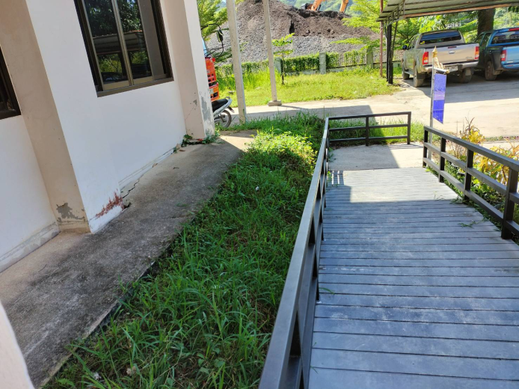
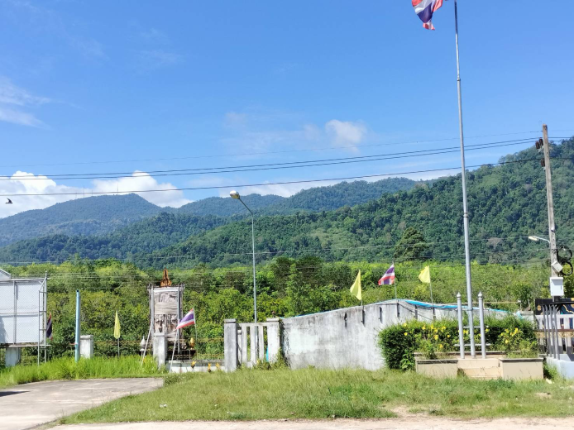

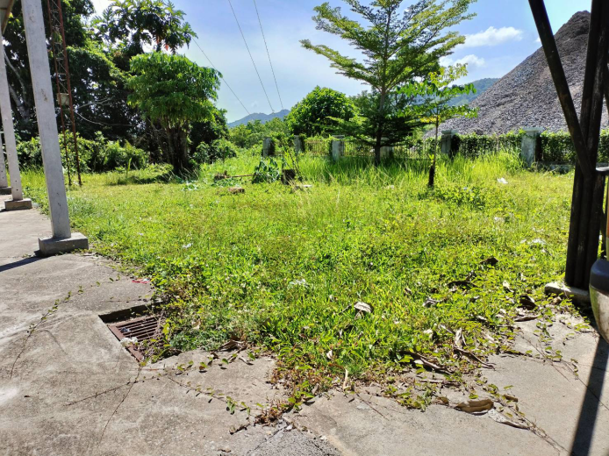
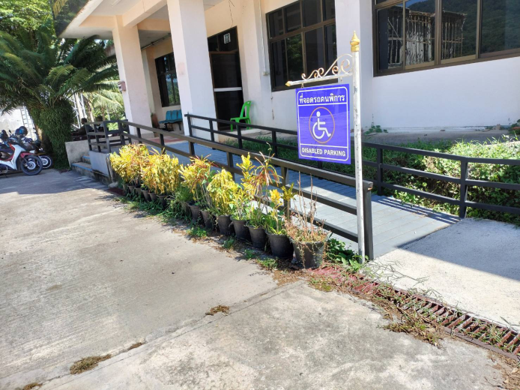

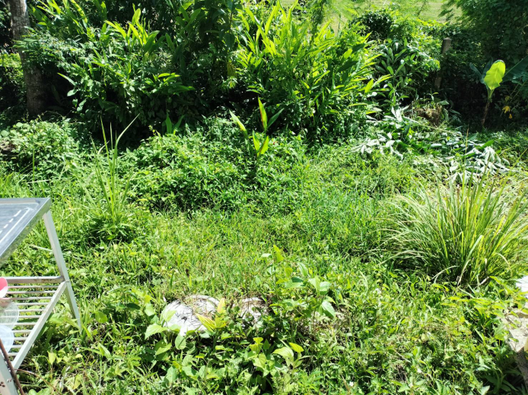
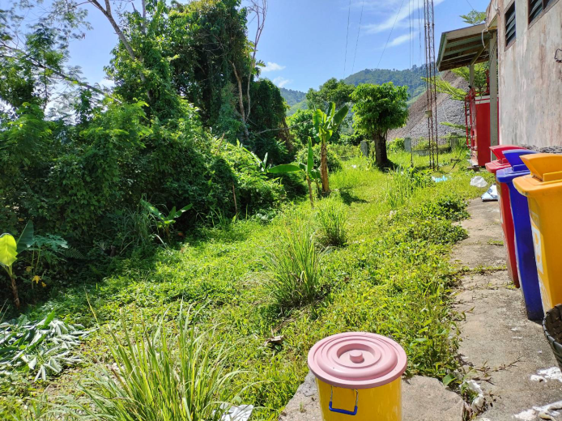

ภาพกิจกรรมโครงการส่งเสริมและสนับสนุนกิจกรรมเฉลิมพระเกียรติสมเด็จพระนางเจ้าฯ พระบรมราชินีเนื่องในโอกาสวันเฉลิมพระชนมพรรษา 3 มิถุนายน
องค์การบริหารส่วนตำบลกาลอ อำเภอรามัน จังหวัดยะลา
วันที่ 1 มิถุนายน 2566
ภาพระหว่างดำเนินงานกิจกรรม

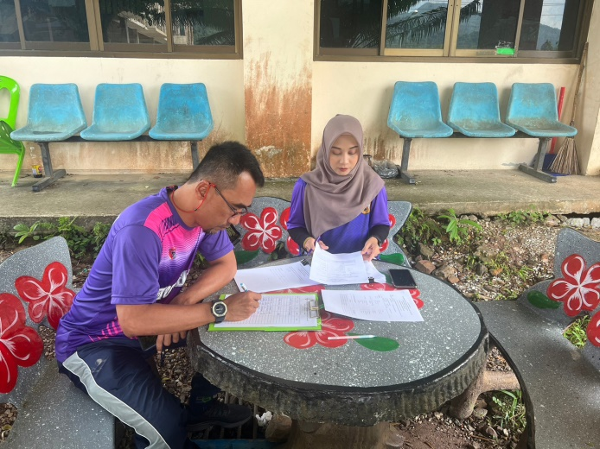
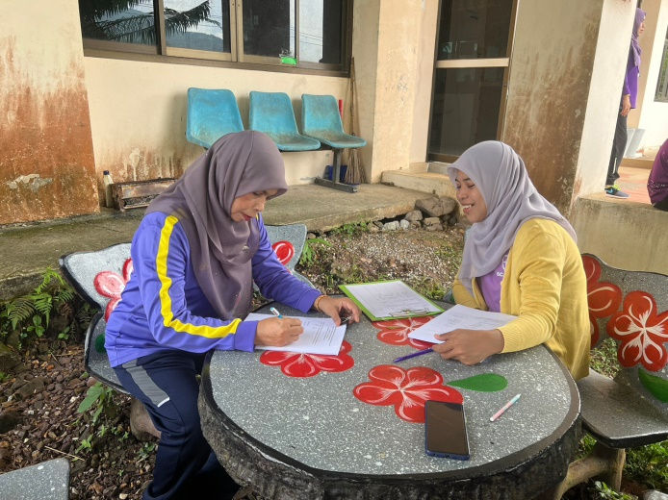

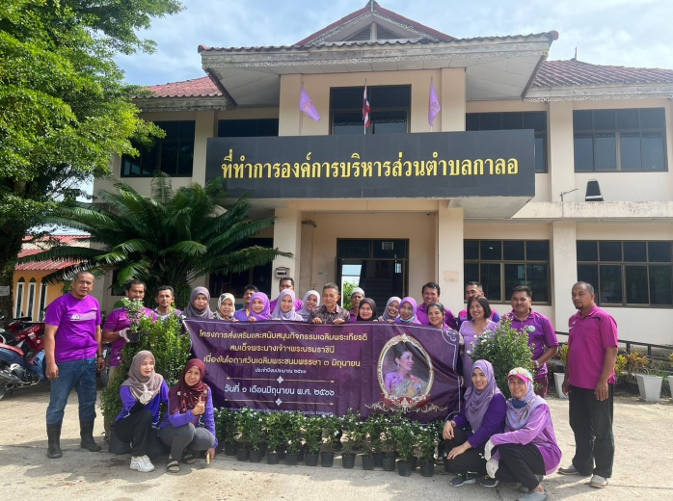
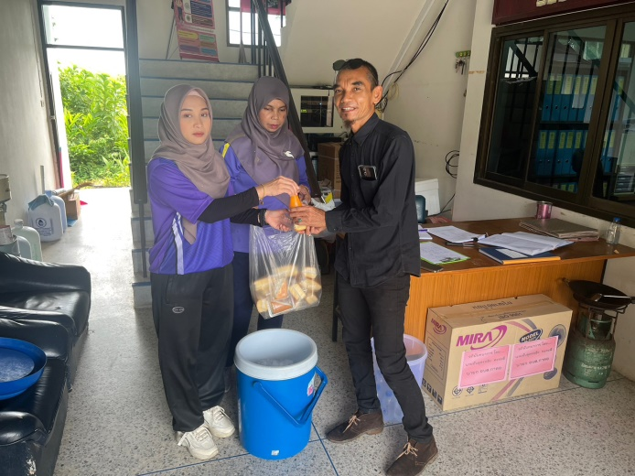

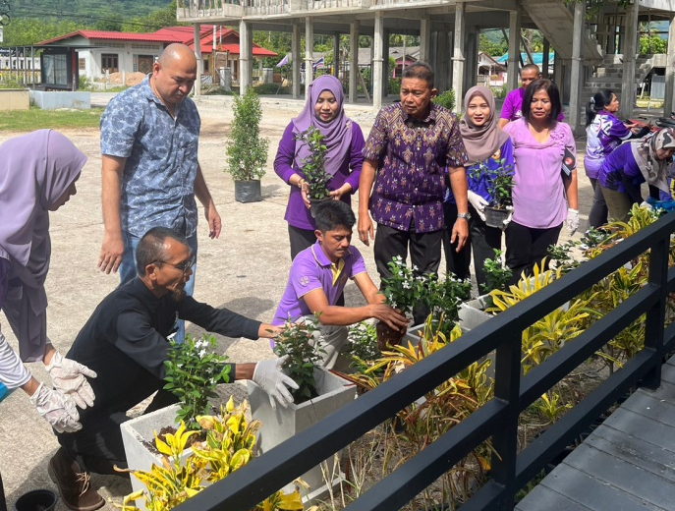
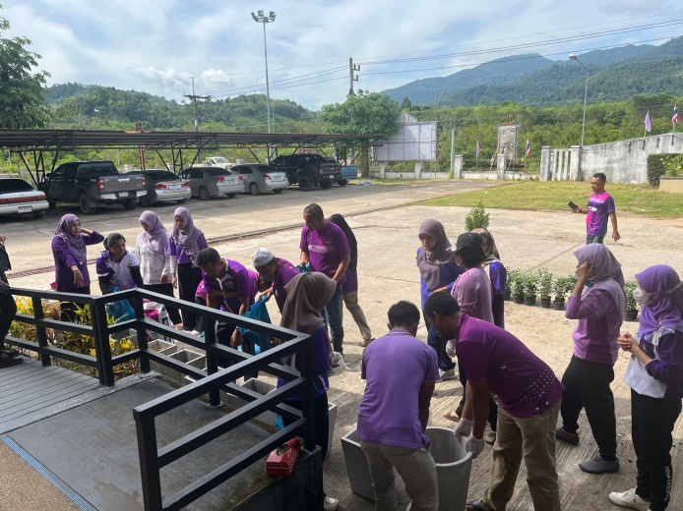

ภาพกิจกรรมโครงการส่งเสริมและสนับสนุนกิจกรรมเฉลิมพระเกียรติสมเด็จพระนางเจ้าฯ พระบรมราชินีเนื่องในโอกาสวันเฉลิมพระชนมพรรษา 3 มิถุนายน
องค์การบริหารส่วนตำบลกาลอ อำเภอรามัน จังหวัดยะลา
วันที่ 1 มิถุนายน 2566
ภาพระหว่างดำเนินงานกิจกรรม
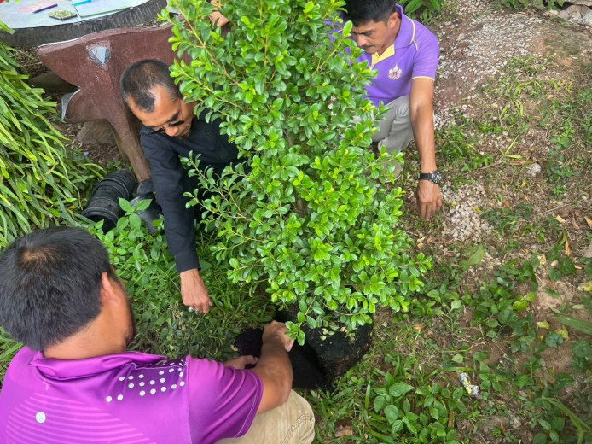
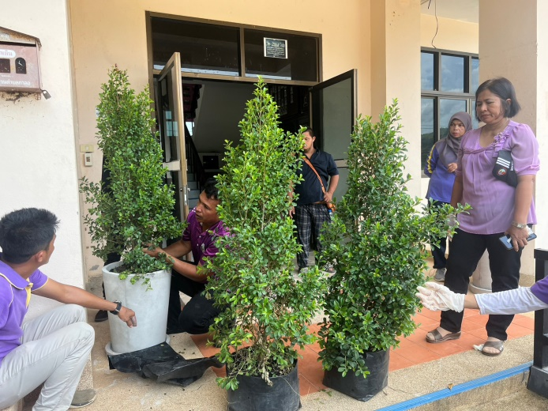

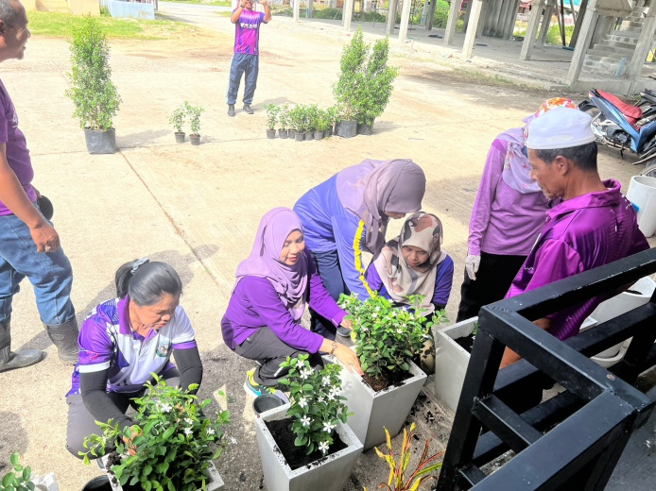
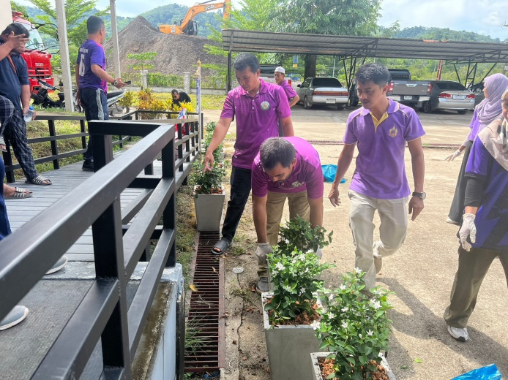

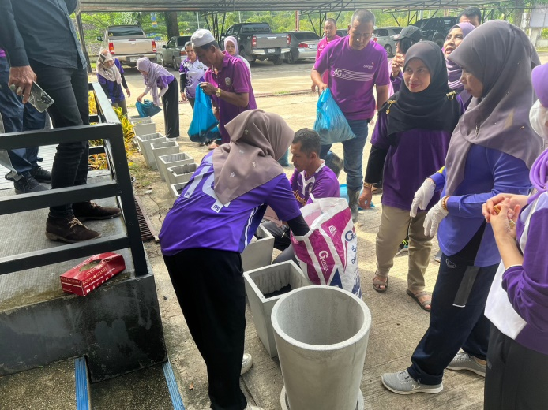
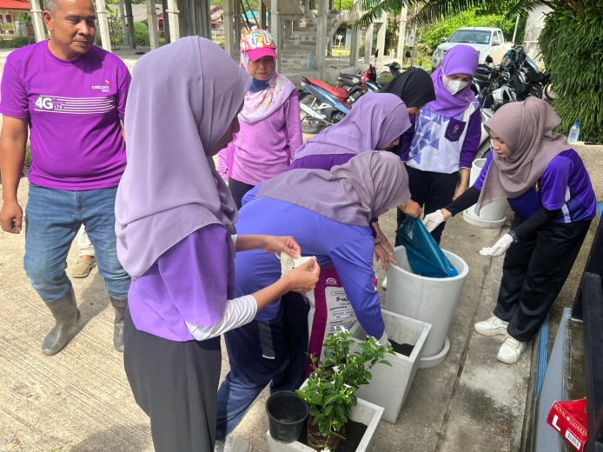

ภาพกิจกรรมโครงการส่งเสริมและสนับสนุนกิจกรรมเฉลิมพระเกียรติสมเด็จพระนางเจ้าฯ พระบรมราชินีเนื่องในโอกาสวันเฉลิมพระชนมพรรษา 3 มิถุนายน
องค์การบริหารส่วนตำบลกาลอ อำเภอรามัน จังหวัดยะลา
วันที่ 1 มิถุนายน 2566
ภาพระหว่างดำเนินงานกิจกรรม
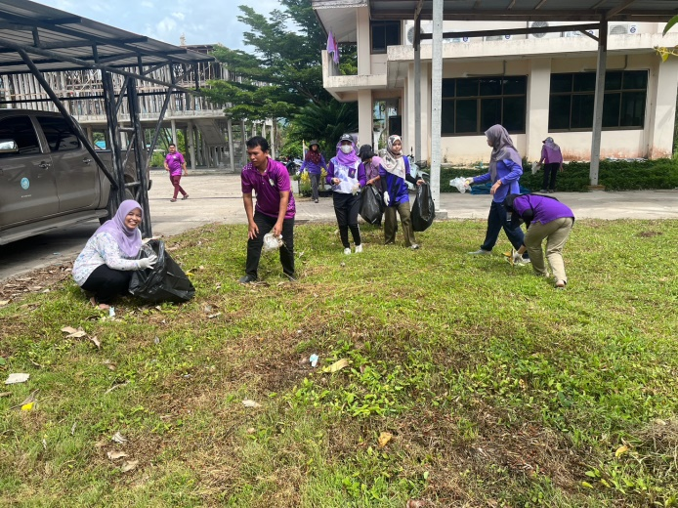
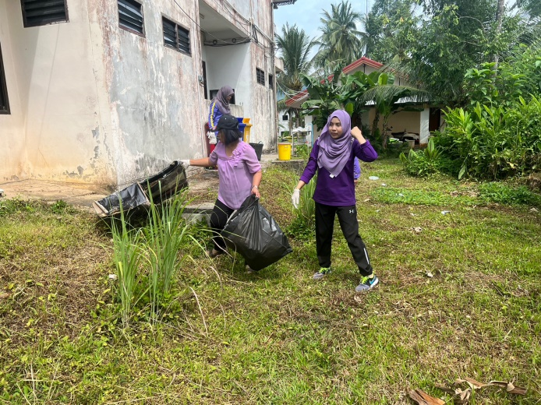

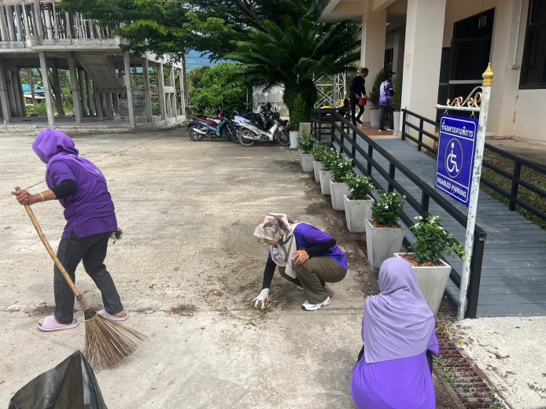
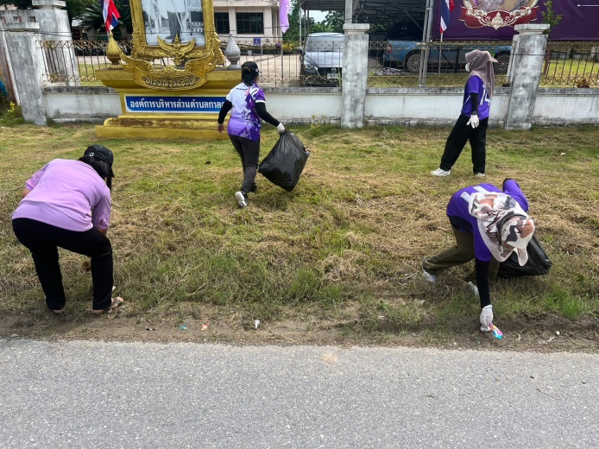

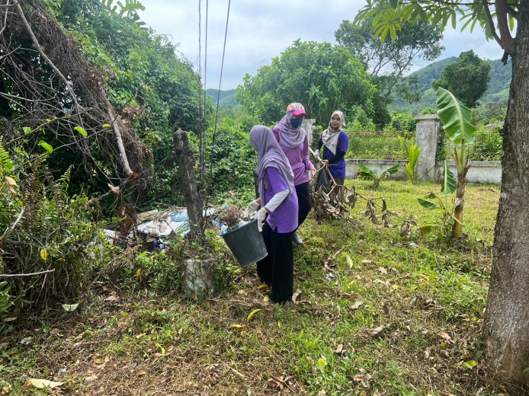
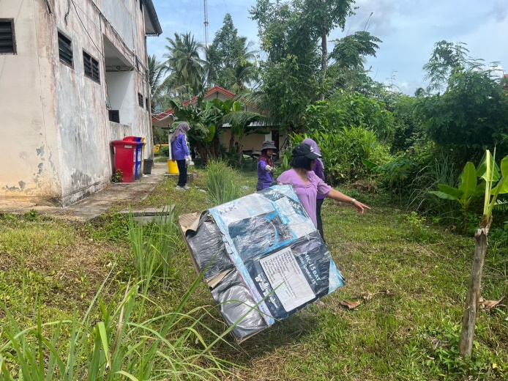

ภาพกิจกรรมโครงการส่งเสริมและสนับสนุนกิจกรรมเฉลิมพระเกียรติสมเด็จพระนางเจ้าฯ พระบรมราชินีเนื่องในโอกาสวันเฉลิมพระชนมพรรษา 3 มิถุนายน
องค์การบริหารส่วนตำบลกาลอ อำเภอรามัน จังหวัดยะลา
วันที่ 1 มิถุนายน 2566
ภาพระหว่างดำเนินงานกิจกรรม
ลงนามถวายพระพร

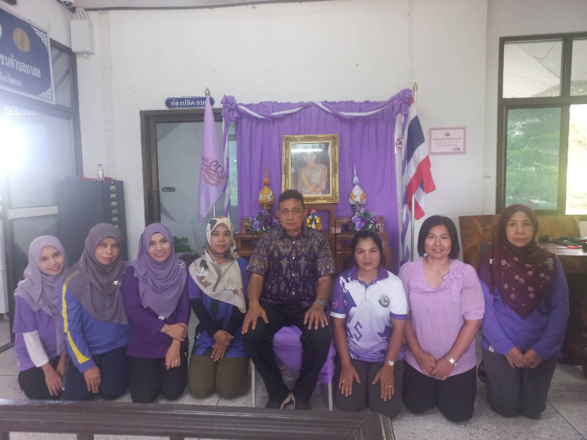
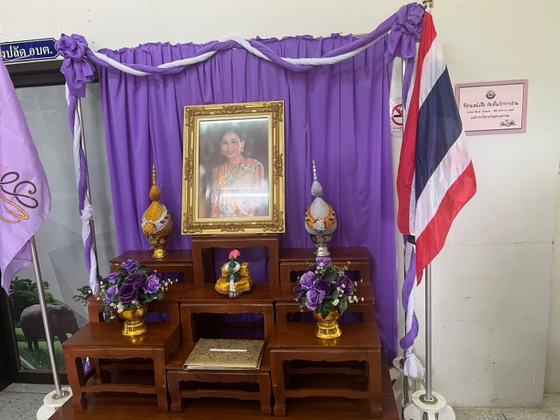

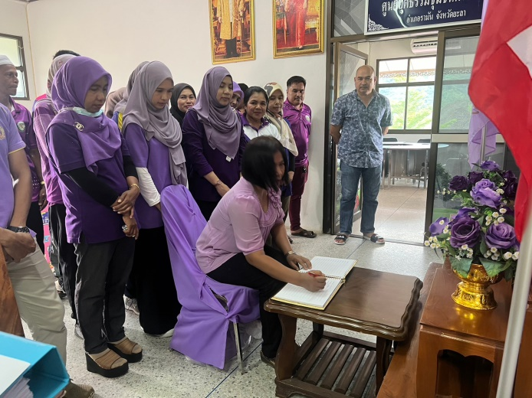
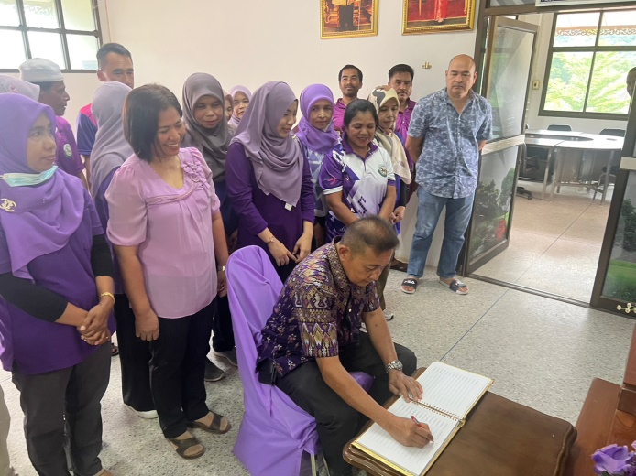

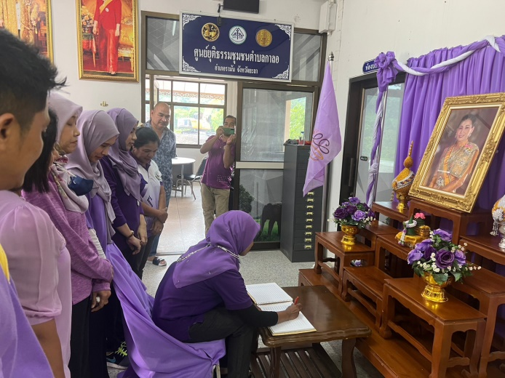

ภาพกิจกรรมโครงการส่งเสริมและสนับสนุนกิจกรรมเฉลิมพระเกียรติสมเด็จพระนางเจ้าฯ พระบรมราชินีเนื่องในโอกาสวันเฉลิมพระชนมพรรษา 3 มิถุนายน
องค์การบริหารส่วนตำบลกาลอ อำเภอรามัน จังหวัดยะลา
วันที่ 1 มิถุนายน 2566
ภาพหลังดำเนินงานกิจกรรม
